**Protégé : T3-C6 : La mise en œuvre du projet républicain**

***Thème III : La IIIème république avant 1914 : un régime politique,  empire colonial***

***Chapitre 6 : La mise en œuvre du projet républicain***

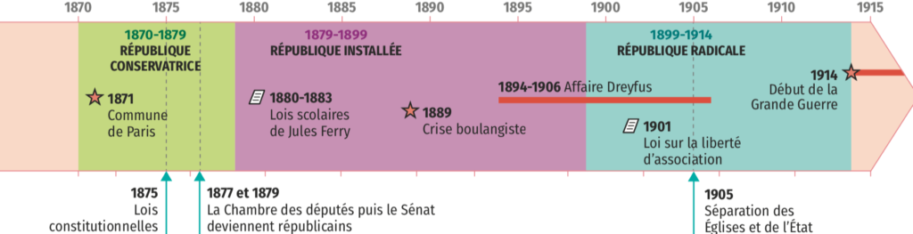

**DOCUMENTS :**

**Le suffrage universel masculin – les femmes restent exclues de la vie politique – s’ancre dans les pratiques, y compris à l’échelle locale, et contribue à l’apprentissage d’une culture politique républicaine :**

**Choisi en 1880 pour être le jour de la fête nationale, le 14 juillet permet chaque année de réinscrire le régime républicain dans la continuité de la Révolution française de 1789 :**

**INTRODUCTION :**

**Proclamée après la chute du Second Empire, la IIIe République s’impose progressivement dans le pays. Entre 1870 et 1914, les républicains réalisent un projet dont les racines remontent à la Révolution française.**

**Celui‑ci s’appuie sur les libertés, la démocratie parlementaire, l’égalité ou encore la laïcité. Sa mise en œuvre s’effectue toutefois sans plan préétabli, au fil des événements politiques. En outre, de nombreuses contestations existent, que ce soit dans le domaine politique, social ou religieux. Si elles font tanguer l’édifice républicain, celui‑ci tient pourtant bon et sort finalement affermi des crises.**

**I. L’instauration de la République et de la démocratie parlementaire (1870‑1875)**

***Comment les républicains parviennent‑ils à l’emporter ?***

Le 7 octobre 1870, Gambetta quitte Paris en ballon pour échapper aux Prussiens et rejoindre le gouvernement de Défense nationale réfugié à Bordeaux.

**A. Le retour délicat de la République en 1870**

**La proclamation de la République.** Le 4 septembre, alors que la défaite de Sedan a été annoncée la veille par télégraphe, Léon Gambetta proclame la République à l’Hôtel de Ville avec des députés **modérés**, devançant de peu des députés **radicaux**. Un gouvernement de Défense nationale est alors formé.

**Rétablir l’ordre.** Aux législatives du 8 février 1871, les monarchistes l’emportent sur les républicains, qui paient la volonté de Gambetta de poursuivre la guerre, alors que le peuple veut la paix. Le 17 février, **Adolphe Thiers** est désigné par les députés « chef du pouvoir exécutif de la République ». La paix avec la Prusse est signée.

**La Commune de Paris.** La victoire monarchiste et la défaite créent des émeutes à Paris en mars 1871. Thiers et le gouvernement fuient, laissant la ville aux mains des émeutiers qui proclament la Commune. Les Parisiens défendent la République et des mesures sociales. En mai, l’armée réprime la révolte, c’est la Semaine sanglante. Cet épisode marque une rupture entre la République et le monde ouvrier.

**B. Le temps des incertitudes (1871-1879)**

**L’échec de la Restauration.** Le 24 mai 1873, mis en minorité, Thiers démissionne. Le monarchiste Mac‑Mahon est élu président. En août, le rapprochement des **orléanistes** du comte de Paris avec les **légitimistes** échoue devant l’intransigeance du comte de Chambord, qui refuse de reconnaître le drapeau tricolore.

8,6 x 5,5 cm, BnF, Paris.

**L’amendement Wallon.** Le 30 janvier 1875, le député Wallon parvient à faire voter, à une voix près, un **amendement** dans lequel figure le mot République. Plusieurs **lois constitutionnelles** sont alors adoptées.

**La République conservatrice.** Thiers puis Mac-Mahon mènent une politique conservatrice. Les républicains ne deviennent majoritaires à l’Assemblée qu’en 1877 et au Sénat en 1879. Mac‑Mahon démissionne : la République s’impose durablement.

**C. L’installation d’une démocratie parlementaire**

**Le Parlement tout-puissant.** Les députés, élus au suffrage universel masculin, peuvent renverser le gouvernement. Lieu de débats souvent enflammés, l’Assemblée est le cœur de la vie politique. L’éloquence devient alors essentielle : par leurs discours, les députés peuvent faire tomber un ministère ou s’opposer à une loi.

**Un président symbole.** Par peur d’une répétition du coup d’État de 1851, on décide que le président sera élu par le Parlement, et non au suffrage universel direct. Le régime est parlementaire : le président n’a que peu de pouvoirs réels.

**La courte durée des gouvernements.** Le président n’est pas obligé de nommer le chef de la **majorité parlementaire**. Le Conseil des ministres change donc régulièrement, ce qui est source d’instabilité politique.

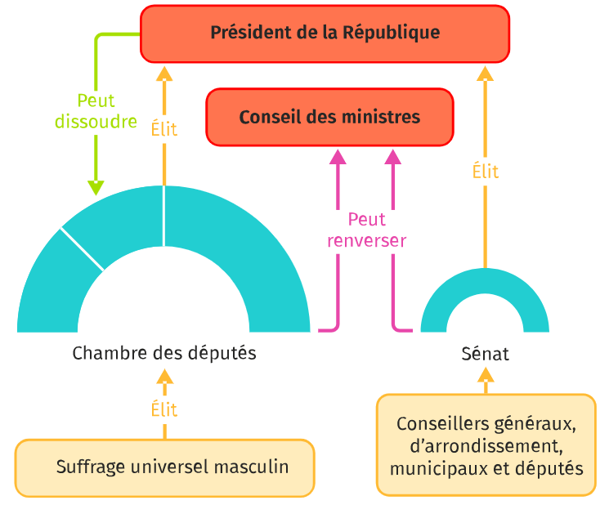

***Vocabulaire :***

**Amendement :** modification d’un texte de loi.  
**Lois constitutionnelles :** lois ayant valeur de Constitution car expliquant le fonctionnement du régime.  
**Majorité parlementaire :** majorité relative obtenue par un groupe politique.  
**Monarchistes orléanistes et légitimistes:** les premiers veulent une monarchie libérale, semblable au régime de 1830. Les seconds défendent une monarchie fondée sur l’ordre moral et une influence forte de l’Église.  
**Républicains modérés et radicaux :** aussi qualifiés d’opportunistes, les premiers défendent une République plus mesurée tandis que les radicaux défendent l’héritage de 1789 dans son intégralité.

**Date clé**

1875 : lois constitutionnelles

**Notion clé**

Républicains

**Personnage clé**

Adolphe Thiers (1797-1877)

**II. Le projet d’unification de la nation**

***Comment la IIIème République tente-t-elle d’unifier la nation ?***

**A. La Révolution française, un modèle**

**Le retour des chambres à Paris.** Alors que le Parlement était à Versailles depuis la Commune, il revient à Paris en 1879, rétablissant ainsi le lien avec le peuple.

**La reprise des symboles révolutionnaires.** La **culture politique républicaine** se fonde sur la Révolution française. *La Marseillaise* devient l’hymne officiel en 1879, le 14 juillet fête nationale en 1880. On exalte la figure de Marianne et le Panthéon accueille de nouveau les corps des grands hommes pour en célébrer la mémoire.

**La réaffirmation du jacobinisme.** Ce terme, hérité de la Révolution, désigne la centralisation autour de Paris. Elle se renforce fin XIXe avec le plan Freycinet de 1878, qui développe un réseau de voies ferrées centrées sur Paris.

**B. Unifier en s’appuyant sur l’école**

Jules Ferry (1832-1893)  
Avocat et journaliste, Jules Ferry devient maire de Paris en 1870‑1871, avant de diriger l’Instruction publique puis deux gouvernements de 1880 à 1881 et de 1883 à 1885. Architecte des lois scolaires de 1880‑1883, il soutient également la colonisation. Il meurt en 1893 alors qu’il venait d’obtenir la présidence du Sénat et donc de relancer sa carrière politique.

**Un idéal d’égalité.** Le ministre de l’Instruction **Jules Ferry** refuse qu’un élève parcourt plus de 3 km pour aller en classe : des écoles sont donc créées dans de nombreux hameaux isolés. En 1881, l’école devient gratuite. Si l’exemple d’Édouard Herriot, fils d’un sous‑officier qui devient maire de Lyon en 1905, montre que l’ascension sociale est possible, la **reproduction sociale** domine.

**L’unification linguistique.** L’emploi exclusif du français se durcit avec la « méthode directe » élaborée par Irénée Carré, le but étant notamment de lutter contre les langues régionales. L’application se veut toutefois très souple.

**La laïcité.** L’enseignement est, depuis des siècles, pris en charge par le clergé. L’article 7 de la loi de 1879 interdit aux membres d’une congrégation non autorisée d’enseigner. En 1882, l’école est rendue obligatoire et laïque. En 1905, l’Assemblée vote la loi de séparation des Églises et de l’État : la France devient une république laïque.

**C. Une véritable nation ?**

**Redéfinir la nation.** Répondant à la vision allemande d’une **nation** basée sur le sang, la religion et la langue, Ernest Renan la définit en 1882 dans une conférence à la Sorbonne comme la « volonté de continuer à faire vivre l’héritage qu’on a reçu ».

**La Revanche en ligne de mire.** Le désir de revanche contre l’Allemagne est cultivé tout au long de la période. La création de la Ligue des patriotes en 1882 par Paul Déroulède lui donne un nouvel élan. En 1913 est finalement adoptée la « loi des trois ans » qui étend de deux à trois ans le service militaire. Le « revanchisme » ne fait pas l’unanimité dans la population mais est un élément essentiel de la culture politique de l’époque.

**Bâtir des références communes.** En 1877, Augustine Fouillée promeut le territoire avec le *Tour de France de deux enfants*, deux orphelins alsaciens. En 1884, le manuel scolaire d’Ernest Lavisse exalte les grandes figures patriotiques et contribue à créer un **roman national**.

L’exaltation de figures nationales  
Sur cette image, Jeanne d’Arc est présentée en train de mener l’armée française contemporaine à la victoire.

***Vocabulaire :***

**Culture politique républicaine :** ensemble de références, de symboles et de pratiques caractéristiques de l’identité républicaine.  
**Laïcité :** refus de défendre une religion particulière dans la sphère publique.  
**Nation :** communauté vivant sur un territoire, et dont l’identité se fonde sur la langue, le sang et la religion pour les Allemands, alors que les Français retiennent surtout le désir de vivre ensemble.  
**Reproduction sociale :** correspondance entre le profil social des parents et celui des enfants.  
**Roman national :** expression de l’historien Pierre Nora. Elle renvoie à l’histoire de France patriotique et souvent exagérée diffusée au XIXe siècle, principalement par les manuels scolaires.

**Date clé**

1880 : Fête du 14 juillet

**Notion clé**

Nation

**Personnage clé**

Jules Ferry (1832-1893)

**III. L’affirmation des libertés fondamentales**

***Comment la IIIe République promeut-elle et garantit-elle de grandes libertés ?***

**A. Un âge d’or des libertés**

Pierre Waldeck‑Rousseau (1846-1904)  
Député dès 1879, Pierre Waldeck‑Rousseau est ministre de l’Intérieur en 1881. Il fait alors voter la loi sur les syndicats. Après quelques années loin de la vie politique, il revient en 1899 comme président du Conseil, ce qui lui donne l’occasion de faire voter la loi de 1901 sur la liberté d’association, mais aussi de régler l’affaire Dreyfus.

**Un mouvement général.** Plusieurs lois assurant les libertés fondamentales sont adoptées, surtout au début des années 1880. Elles reprennent l’esprit de la Déclaration des droits de l’homme et du citoyen de 1789. Elles sont sociales avec le rétablissement du divorce, économiques avec le droit de travailler le dimanche (1880) ou encore politiques avec l’élection des maires par les conseils municipaux (1882).

**La liberté de la presse.** Adoptée le 29 juillet 1881, la loi sur la liberté de la presse permet la multiplication des quotidiens. Au début des années 1880, ils sont déjà 250 et s’écoulent à 2 750 000 exemplaires. Cet essor est permis par la révolution de la **rotative** intervenue au milieu du XIXe siècle et par l’alphabétisation croissante de la population.

**Le droit de créer des syndicats.** Instauré en 1884 par **Pierre Waldeck‑Rousseau**, il entraîne la multiplication de **syndicats** dans différents secteurs. En 1895 est finalement créée à Limoges la CGT (Confédération générale du travail), première union nationale des syndicats. La loi sur la liberté d’association (1901) complète le dispositif

Jules Grandjouan, affiche pour le Syndicat national des chemins de fer, 1910, 77 x 58 cm, bibliothèque La Contemporaine, Nanterre

**B. De véritables libertés ?**

**Voter librement.** Le droit de vote est au cœur des pratiques républicaines, mais il n’existe pas d’**isoloir** avant 1913. Les électeurs sont par conséquent influencés par les notables de leurs villages ; souvent, le président du bureau de vote met lui‑même le bulletin dans l’urne, d’où de nombreuses fraudes. Les projets de réforme des modalités de scrutin se multiplient.

**Des libertés à double tranchant.** La liberté syndicale concédée en 1884, permet surtout de discipliner les grèves en obligeant les organisations à se déclarer en préfecture.

**Des libertés contrôlées.** Contre les anarchistes, des **lois dites scélérates** sont adoptées, qui seront ensuite étendues à l’opposition politique. La création des Renseignements généraux en 1911 marque la naissance d’une vraie police politique.

**C. Les Françaises privées de droits politiques**

**Le vote des femmes effraie.** Les républicains considèrent qu’elles sont souvent sous l’influence de l’Église, et que leur vote pourrait mettre en danger la laïcité républicaine et favoriser le retour de courants réactionnaires au pouvoir.

**Le suffragisme.** Les nouvelles libertés permettent néanmoins aux revendications suffragistes de s’organiser et de se diffuser, par l’intermédiaire d’associations, comme l’Union française pour le suffrage des femmes, créée en 1909, et par la publication de nombreux journaux, comme *La Fronde*, entièrement écrit et géré par des femmes. Entre 1880 et 1914, 112 associations et 44 journaux suffragistes voient le jour dans le pays.

**Des changements lents.** Ces revendications s’intensifient au début du XXe siècle, mais la question du vote des femmes n’est pas prioritaire à l’Assemblée. Les partis de gauche sont les premiers à se positionner clairement en faveur du vote féminin.

***Vocabulaire :***

**Isoloir :** dispositif installé dans un bureau de vote pour dissimuler le choix des votants.  
**« Lois scélérates » :** expression popularisée par Léon Blum et renvoyant à un ensemble de lois adoptées entre 1893 et 1894, qui répriment sévèrement les attentats anarchistes.  
**Rotative :** presse typographique montée sur un cylindre, permettant d’imprimer en continu.  
**Suffragisme :** lutte pour obtenir le droit de vote pour les femmes. Les militantes de ce mouvement sont appelées les suffragettes. Apparu d’abord au Royaume‑Uni, le mouvement se diffuse ensuite dans de nombreux pays du monde dans les années 1840‑1920.  
**Syndicat :** organisation de défense des intérêts des travailleurs d’un secteur donné.

**Date clé**

1881 : liberté de la presse

**Notion clé**

Suffragisme

**Personnage clé**

Waldeck-Rousseau (1846-1904)

**IV. La République contestée et en débat**

***Les divergences idéologiques de la société française de l’époque menacent-elles réellement la République ?***

**A. Des courants révolutionnaires**

**Le syndicalisme révolutionnaire.** Il se développe, en lien avec l’idée symbolique d’une « grève générale » capable de renverser l’ordre établi. Le souvenir de la Commune perdure, comme le montrent les triomphales tournées de conférences que Louise Michel, revenue du bagne, accomplit jusqu’à sa mort en 1905.

**L’anarchisme.** Plusieurs militants **anarchistes** organisent une série d’attentats entre 1892 et 1894, qui fascinent l’opinion et inquiètent le gouvernement. Ces actions vont jusqu’à l’assassinat du président de la République Sadi Carnot en 1894.

**Des mouvements minoritaires.** Marqués par des divergences internes, ces mouvements s’essoufflent face aux durcissements successifs de la répression. La liberté d’association et l’encouragement donné à l’intervention étatique dans les négociations syndicales contribuent à encadrer ces courants politiques.

Attentat anarchique à la Chambre des députés, le 9 décembre 1893, Une du Supplément illustré du Petit Journal, 23 décembre 1893.

**B. Une France réactionnaire et cléricale**

**Un catholicisme bien ancré.** La France reste un pays très croyant. Alors que les Églises protestantes sont plutôt républicaines, une partie du clergé et de l’électorat catholiques considèrent la République comme un régime impie. Néanmoins, ils se rallient peu à peu au nouveau régime, sous l’impulsion du pape Léon XIII.

**Le refus de coopérer.** L’Église catholique refuse de former les associations cultuelles exigées par la loi de 1905, et se dresse parfois contre les inventaires des bâtiments religieux. Certaines processions de rue tournent parfois à la violence et sont l’occasion de protester contre la politique **anticléricale** du gouvernement.

**La nostalgie d’une époque passée ?** Une partie des Français déplore la perte de certaines traditions. L’idée d’un retour à la monarchie persiste même si elle reste minoritaire.

Le Boulangisme contre la République :

*Une du journal Le Grelot, 29 mai 1887.*  
La fidélité à l’idée monarchique et à l’Église demeure forte. En 1889, la perspective d’une prise de pouvoir par le général Boulanger, très populaire, fait planer la menace d’un coup d’État

**C. Une France nationaliste et antisémite**

**L’antiparlementarisme.** Des scandales politico‑financiers impliquant des députés alimentent une hostilité diffuse au régime. Celle‑ci se cristallise parfois autour de grandes figures charismatiques, comme le mouvement **boulangiste**, qui prône un retour à un ordre militaire.

**L’affaire Dreyfus.** En 1894, l’officier **Alfred Dreyfus** est accusé d’espionnage pour le compte de l’Allemagne. Juif, il est le coupable idéal dans un pays où l’**antisémitisme** est très ancré. L’enquête est falsifiée, la presse l’accable malgré des preuves de plus en plus claires de son innocence. Dreyfus n’est réhabilité qu’en 1906.

**La violence nationaliste.** L’extrême droite prend de l’ampleur au tournant du siècle avec des ligues comme la Ligue des patriotes, créée en 1882. Leurs membres défendent des valeurs réactionnaires et xénophobes, exaltent le rôle de l’armée et l’appartenance nationale. Le gouvernement réprime sévèrement les mouvements les plus radicaux, qui caressent l’idée de renverser la République.

***Vocabulaire :***

**Anarchiste :** partisan de l’anarchisme, mouvement d’extrême gauche qui s’oppose à toute forme d’autorité et de hiérarchie.  
**Anticléricalisme :** hostilité au clergé et, plus généralement, volonté de séparer les sphères laïque et religieuse.  
**Antisémitisme :** hostilité et haine à l’égard des juifs.  
**Boulangisme :** mouvement politique nationaliste et antiparlementariste qui réunit de nombreux opposants au régime à la fin des années 1880, autour du général Boulanger.  
**Nationalisme :** courant de pensée et d’action politique qui veut garantir les valeurs et intérêts nationaux. Il peut s’accompagner de xénophobie et d’une volonté d’isolement culturel et économique.

**Date clé**

1894-1906 : affaire Dreyfus

**Notion clé**

Anarchisme

**Personnage clé**

Alfred Dreyfus (1859-1935)

**CONCLUSION**

